**ÇANAKKALE ONSEKİZ MART ÜNİVERSİTESİ**

**BİLGİSAYAR MÜHENDİSLİĞİ**

**NESNEYE DAYALI ANALİZ VE TASARIM DERSİ**

**TIBBİ CİHAZ GÖRÜNTÜLEME – OPTOMO**

**ANALİZ VE TASARIM DOKÜMANI**

**170401052 – Rasim MUTLU**

**170401052 – Cihan PAR**

**180401035 – Ayberk KAHRAMAN**

**190401098 – Onur CURA**

**Doç. Dr. Adem POLAT**

# GİRİŞ

## Fonskiyonel Gereksinimler

### Giriş ve Çıkış İşlemleri

* Sistemi kullanacak olan personel kimliği, kendisinin 11 haneli T.C. kimlik numarası ile özgün olarak tanımlanmalıdır.
* Kullanıcı, sistemden güvenli bir şekilde çıkış yapabilmelidir.

### Bağlantı İşlemleri

* Kullanıcı, cihazın bağlanacağı portu ve port numarasını seçebilmelidir.

### Cihaz Testi

* Kullanıcı, cihazın doğru çalıştığını anlamak için test yapabilmelidir.
* Kullanıcı, sisteme görüntü geldiğini, görüntü toplayacak mekanizmanın doğru hareket ettiğini ve açısal olarak görüntü toplayabildiğini test edebilmelidir.
* Test sonucu, kullanıcıya doğrudan gösterilebilmelidir.

### Hasta Görüntüleme

* Kullanıcı, görüntü alımı için bekleyen hasta listesinden bir hasta seçebilmelidir.
* Seçilen hasta, işlem sırasında aktif hasta olarak işaretlenmelidir.
* Görüntü toplama sonrasında hasta, bekleyen hasta listesinden çıkarılıp, işlemi tamamlanmış hasta listesine aktarılmalıdır.

### Görüntü Toplama

* Cihazdan 2 boyutlu ve 3 boyutlu görüntü alımı başlatılabilir olmalıdır.
* Görüntü alımı sırasında cihazdan gelen veriler, doğru bir şekilde işlenmeli ve saklanmalıdır.

## Fonksiyonel Olmayan Gereksinimler

### Performans Gereksinimleri

* Sistem aynı anda bir kullanıcıya hizmet vermelidir.
* Kullanıcının herhangi bir işlemi başlatması ve sistemden yanıt alması maksimum 2 saniye sürmelidir.
* Görüntü toplama sırasında cihazdan gelen veriler en fazla 30 saniye içinde işlenmeli ve kaydedilmelidir.

### Kullanılabilirlik Gereksinimleri

* Sistem arayüzü, renk seçimleri ve düzenlemeleri ile menüler, kolayca okunabilir ve erişilebilir olmalıdır.

### Sistem Uyumluluğu

* Sistem Windows işletim sistemine sahip cihazlarda çalışabilir olmalıdır.
* Sistemin çalıştırılacağı bilgisayar minimum 4 GB RAM ve 2.4 GHz işlemciye sahip olmalıdır.

### Güvenlik Gereksinimleri

* Sistem dışarıdan izinsiz erişime kapalı olmalıdır.

### Dış Gereksinimler

* Sistem veri koruma yasalarına ve tıbbi cihaz düzenlemelerine uygun olmalıdır.

## Kullanım Senaryoları

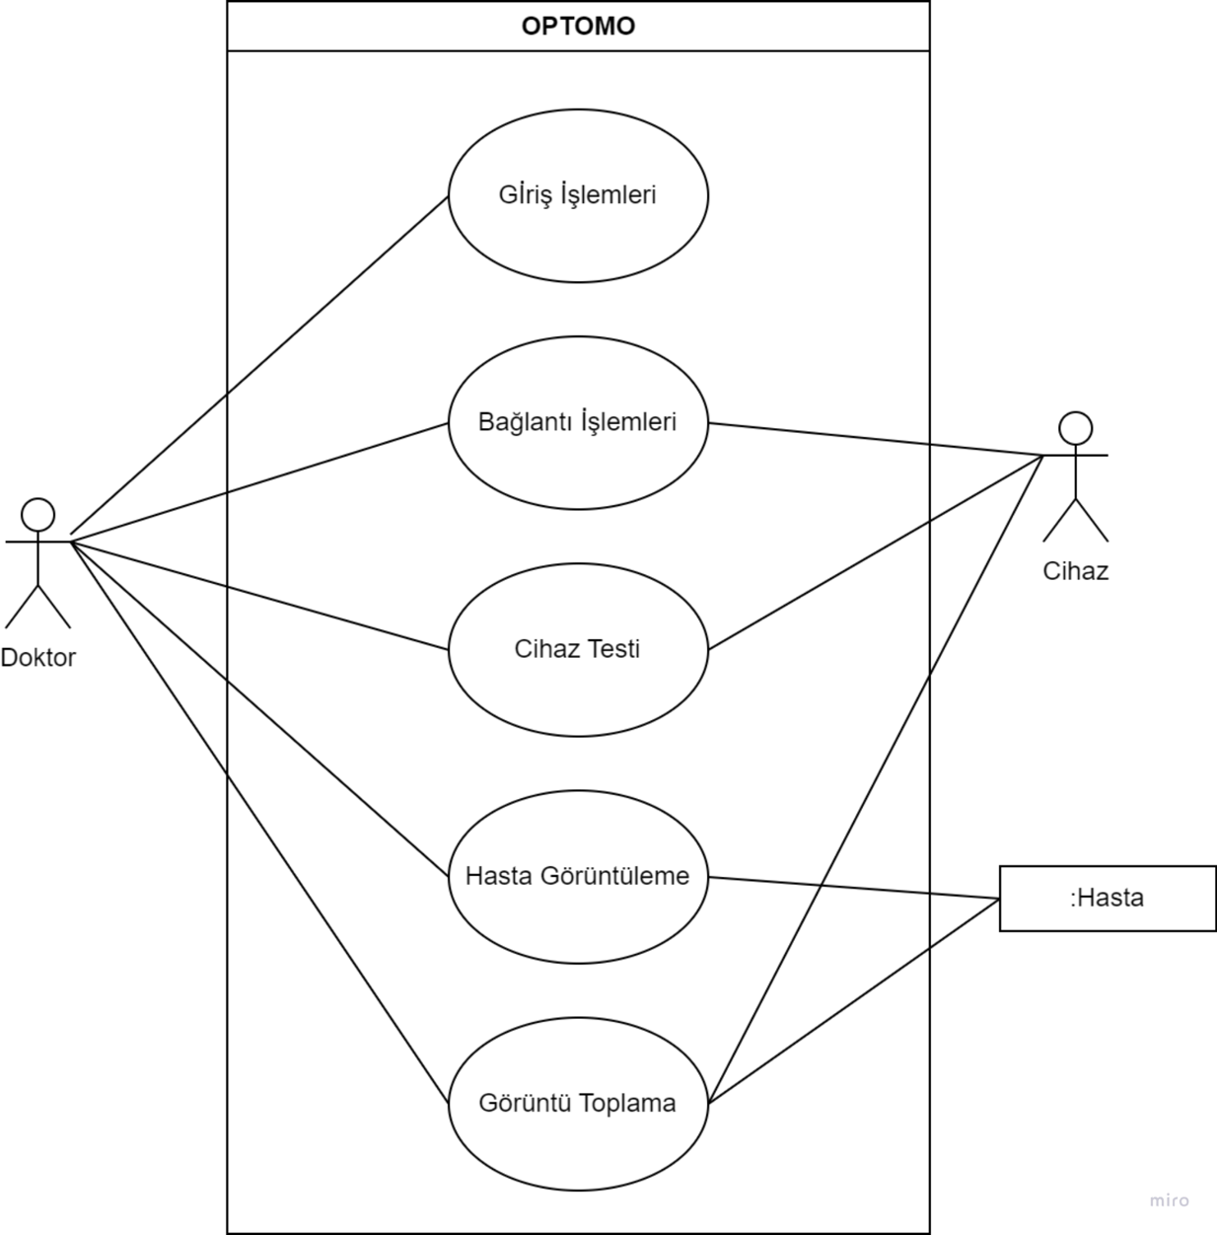

Şekil 1.1. Ana Kullanım Durumu Diyagramı

### Giriş İşlemleri Kullanım Durumu

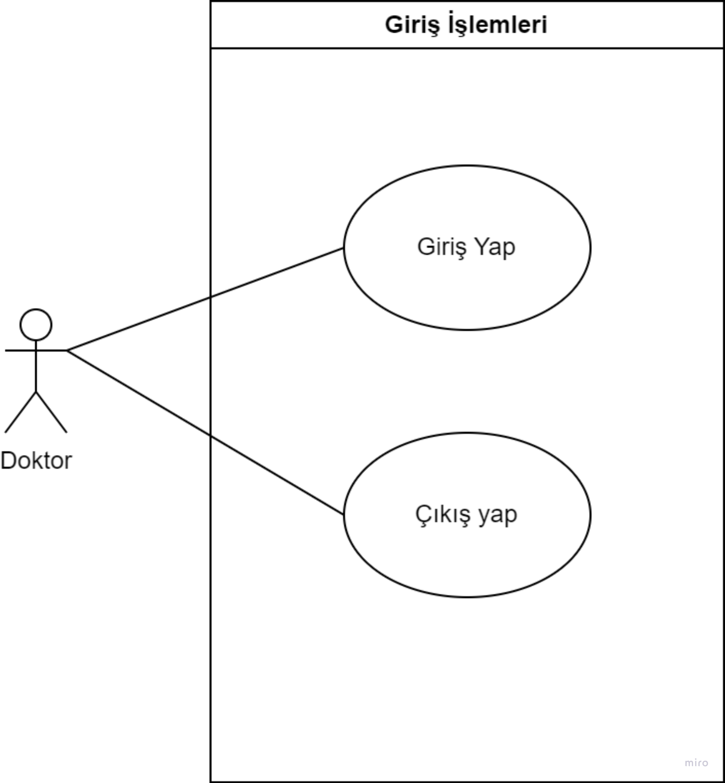

Şekil 1.2. Giriş Çıkış İşlemleri Kullanım Durumu Diyagramı

### Giriş Yap Durum diyagramı

### Çıkış Yap Durum Diyagramı

### A white oval with black text Description automatically generatedBağlantı İşlemleri Kullanım Durumu

Şekil 1.3. Bağlantı İşlemleri Kullanım Durumu Diyagramı

### Port Seçimi Durum Diyagramı

### Cihaz Testi Kullanım Durumu

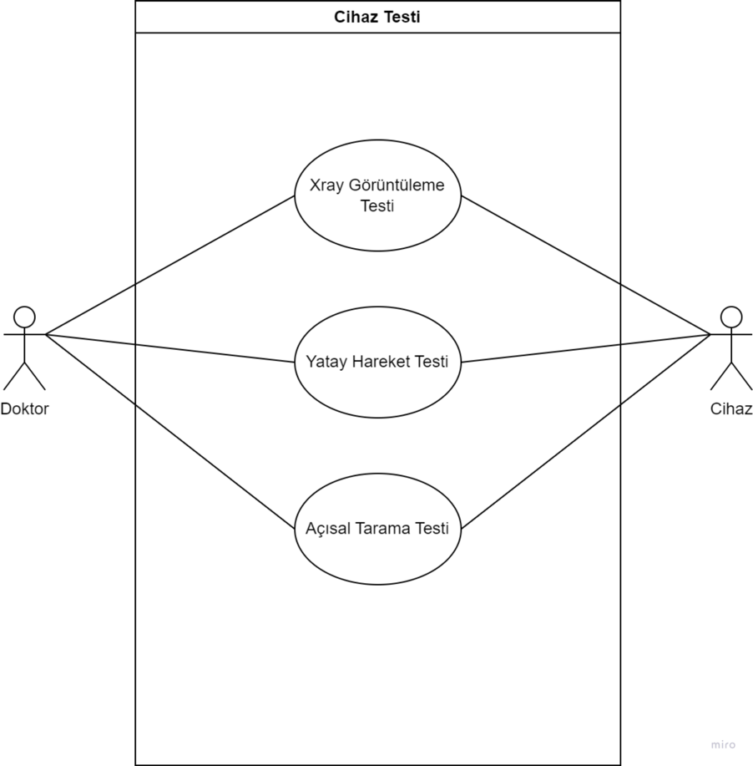

Şekil 1.4. Cihaz Testi Kullanım Durumu Diyagramı

### Xray Görüntüleme Testi Durum Diyagramı

### Yatay Hareket Testi Durum Diyagramı

### Açısal Tarama Testi Durum Diyagramı

### Hasta Görüntüleme Kullanım Durumu

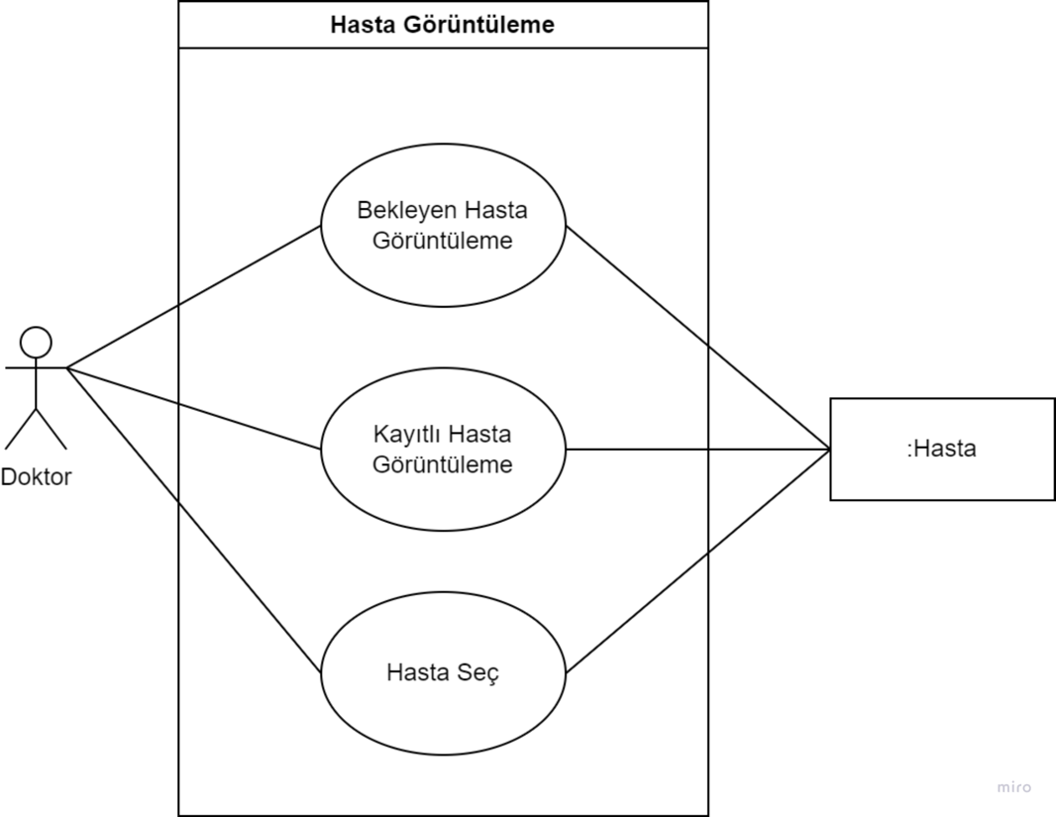

Şekil 1.5. Hasta Görüntüleme Kullanım Durumu Diyagramı

### Hasta Görüntüleme Durum Diyagramı

### Bekleyen Hasta Seç Durum Diyagramı

### Kayıtlı Hasta Görüntüleme Durum Diyagramı

### Görüntü Toplama Kullanım Durumu

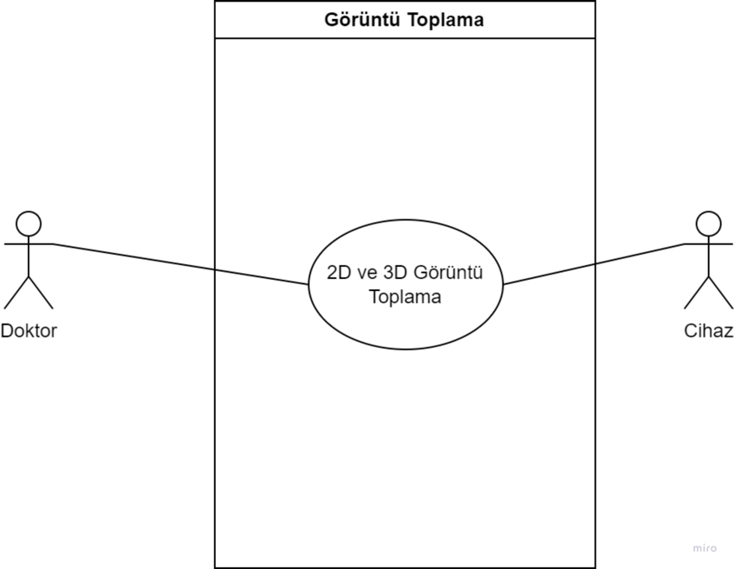

Şekil 1.6. Hasta Görüntüleme Kullanım Durumu Diyagramı

### 2D ve 3D Görüntü Toplama Durum Diyagramı

## Uml Sınıf Diyagramı

Şekil 1.7 Optomo Sınıf Diyagramıu